PERSBERICHT
De Waterbus, de lijndienst op het kanaal tussen Brussel en Vilvoorde, vaart vanaf 11 mei op weekdagen
Met het hernemen van de dienstverlening van de Waterbus heeft de Kanaalzone vanaf volgende maandag 11 mei 2020 een bijkomend openbaar vervoermiddel: verplaatsingen per schip worden mogelijk op weekdagen.

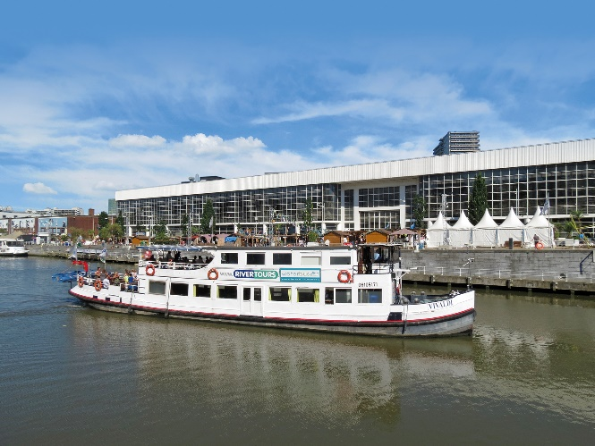 | 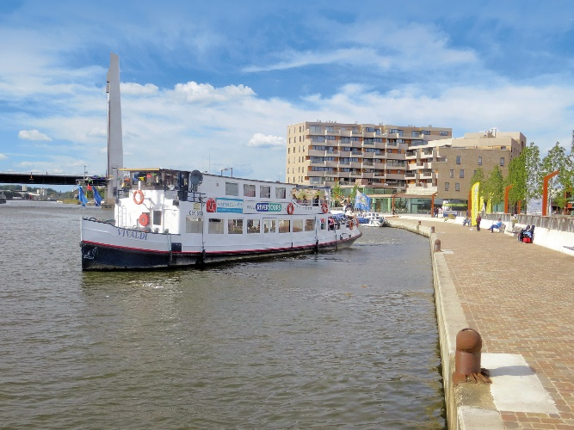

Met de eerste versoepelingen van de covid-19 maatregelen is het uitkijken naar het geleidelijk aan hernemen van onze normale activiteiten: mits in acht name van strikte maatregelen kunnen bedrijven hun werkzaamheden hervatten, kunnen bepaalde leerlingen terug naar school, gaan winkels weer open, …
Ook de Waterbus tussen Vilvoorde en Brussel gaat weer van start …. waarbij het ruime vervoermiddel ‘schip’ natuurlijk een groot voordeel biedt. De verplaatsing gebeurt niet alleen zonder stress en parkeerproblemen, maar ook de ruimte en de plaats die de passagiers aan boord hebben is een plus. Met 2 (binnen)dekken en voldoende buitenruimte is er de nodige plaats om in alle vertrouwen van een verplaatsing te kunnen genieten: een welkome verademing in deze barre tijden. Wat niet wegneemt dat we de veiligheidsmaatregelen (social distancing, gezichtsbescherming, …) aan boord strikt bewaken*.
De Waterbus richt zich als regulier vervoermiddel in eerste instantie op de inwoners en de pendelaars in de Kanaalzone om in het woon-werkverkeer en andere verplaatsingen te voorzien. De strategisch gelegen haltes sluiten immers aan op het conventionele openbaar vervoer en bieden passagiers de mogelijkheid om in en uit te stappen in de buurt van kantoor- en leefgebieden.
Naast dit ‘woon-werk pendelen’ kan een traject met de Waterbus in een latere fase als vervoermiddel naar de vrijetijds- en winkelcentra ingezet worden. Naargelang de maatregelen verder versoepeld worden, zullen we op onze webpagina www.waterbus.brussels en via social media een aantal fijne Waterbus uitstap-tips communiceren. We zullen er allen behoefte aan hebben en bovendien zijn het uitstapjes dichtbij huis, in alle veiligheid.
De Waterbus richt zich met betaalbare prijzen naar het brede publiek, met aandacht voor de zwakke weggebruikers (fietsers, voetgangers) en voor personen voor wie het klassieke openbaar vervoer - trein, tram, bus – soms minder vlot te gebruiken is (oudere personen, rolstoelgebruikers, personen met kinderwagen, …) of voor mensen die zich op dit moment toch nog te onzeker voelen om terug het klassieke openbaar vervoer te nemen.
De fiets kan gratis mee aan boord, perfect op een moment dat de minister van Mobiliteit in Brussel de voorzieningen voor deze manier van verplaatsen aanzienlijk uitbreidt.

*HOE PAKKEN WE HET CONCREET AAN?
Met inzet van de vereiste covid-19 maatregelen vaart de Waterbus vanaf 11 mei 2020 elke weekdag van maandag tot vrijdag van 9 tot 18 uur acht maal per dag tussen Brussel en Vilvoorde (tot 31 oktober 2020).
De Waterbus is een vorm van openbaar personenvervoer op het water tussen de centra van Brussel en Vilvoorde. Sinds maandag 4 mei is strikt genomen ‘social distancing’ niet meer verplicht op openbaar vervoer. Toch is er geopteerd om het maximaal aantal passagiers aan boord te beperken tot 50 personen en de aanbevolen 1.50m afstand-regel te respecteren. Zoals bij het overige openbaar vervoer zijn gezichtsbeschermers vanaf 12 jaar verplicht. Om een vlot verloop te garanderen is er steeds een begeleider/gids aanwezig op de Waterbus. Meer info op: https://www.waterbus.eu/nl/covid-19.php

Praktische info
De Waterbus vaart elke weekdag van maandag tot vrijdag 8 maal per dag van 9 tot 18 uur tussen Brussel en Vilvoorde en dit tot 31/10/2020. In de zomerperiode tussen 1 juli en 15 augustus zal hij zelfs elke dag uitvaren.
- Dagelijkse uurregeling en opstapplaatsen: https://waterbus.eu/nl/dienstregelingEnTarieven.php
- Online reserveren geniet de voorkeur. Tickets via de webshop: https://waterbus.eu/nl/webshop/index
Een traject kost € 2 tot € 3, kinderen onder 12j betalen de helft.
De fiets kan GRATIS mee aan boord.
Raadpleeg hierover verdere info op de website.
Info & reservaties: www.waterbus.brussels
https://www.instagram.com/waterbus.eu/
https://www.facebook.com/Waterbus/

